YN  ^{Curiculum Vitae}  data pribadi  Tmp, Tgl Lahir : Indramayu, 18-04-86  Jenis Kelamin : Laki-laki  Agama : Islam  Warga Negara : Indonesia  Status : Menikah  Alamat : Ked bunder wetan RT 13 RW 3 Indramayu – Jabar  Telp : 082242127575 /  08176800678  keahlian  Komputer  MS Office  CorelDraw  MS Power Point  Internet  Photoshop  Bahasa  Bhs Indonesia  Bhs Inggris | HERMAN,ST  Branch manager  Pengalaman kerja  PT Asli Motor Group  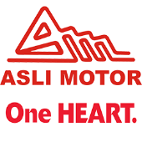  Sebuah perusahaan ritel yang bergerak di bisnis penjualan , pemeliharaan dan suku cadang sepeda motor Honda  >> Sebagai Branch Manager  Agustus 2014 – Juni 2017  PT Tunas Dwipa Matra  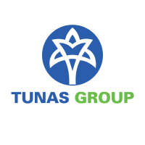  Main Dealer dan Dealer sepeda motor honda yang bergerak melayani penjualan unit , pemeliharaan dan suku cadang  - Sebagai Sales Operational Head  Februari 2014 – agustus 2014  PT Nusantara Sakti group  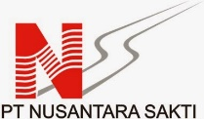  perusahaan ritel yang bergerak di penjualan , pemeliharaan dan suku cadang sepeda motor Honda dan juga Finance Company pembiayaan .  >> Sebagai PIC Marketing  Januari 2011 – Agustus 2014  PT Wahana Prestasi Logistic  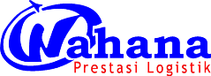  Sebuah perusahaan ekspedisi terkemuka di Indonesia. Wahana memiliki servis meliputi transportasi udara, darat, laut, dan jasa pergudangan  >> Sebagai DIV Head  Agustus 2010 – Januari 2011  pendidikan formal  ● 2005 – 2010 : Sekolah Tinggi Teknologi Adisutjipto (STTA)  Yogyakarta  Jurusan : Teknik Penerbangan  Indeks Prestasi : 3,44 / 4  ● 2002 – 2005 : SMAN 1 Krangkeng, Indramayu  ● 1999 – 2002 : SMPN 2 Karangampel, Indramayu  ● 1993 – 1999 : SDN 5 Kedokan bunder  pendidikan informal  ● Training Kerja praktek di PT. Dirgantara Indonesia, Bandung (2009)  ● Kursus bahasa inggris, TOTAL English, Yogyakarta (2008).  ● Kursus pelatihan gambar 3 dimensi menggunakan program (CATIA V5) oleh Teknik Penerbangan , STT-Adisutjipto Yogyakarta (2010

